Evaluation : « Se protéger du bruit »

Orthographe : 1pt
Situation :

Isabelle travaille en tant que secrétaire-comptable dans une grande entreprise d’automobile en région
Parisienne. Elle fait partie d’une équipe de 6 personnes qui travaillent dans la même pièce. Chaque jour, les sonneries de téléphone retentissent régulièrement, les imprimantes et les photocopieuses marchent
souvent afin de constituer les dossiers… De plus, l’entreprise eest proche d’un grand aéroport Parisien. Malheureusement, en fin de journée, Isabelle présente des maux de tête et elle a du mal à s’endormir le soir. De plus, depuis quelques semaines, elle fait régulièrement des erreurs lors de la rédaction des dossiers clients.

1°) Identifier le problème posé. (2pts)

………………………………………………………………………………………………………………………………………………………………………
………………………………………………………………………………………………………………………………………………………………………
………………………………………………………………………………………………………………………………………………………………………

2°) Identifier les éléments de la situation en complétant le tableau ci-dessous. (5pts)

Qui ?
Quoi ?
Où ?
Quand ?
Comment ?

3°) Indiquer, en précisant l’unité, le seuil de fatigue auditive pour l’oreille humaine. (2pts)

………………………………………………………………………………………………………………………………………………………………………
………………………………………………………………………………………………………………………………………………………………………

4°) Compléter le schéma suivant en utilisant les légendes ci-dessous. (5,5pts)

Chaine des osselets, oreille interne, canaux semi-circulaires, pavillon, nerf auditif, oreille moyenne, trompe d’eustache, tympan, cochlée, oreille externe, conduit auditif externe.

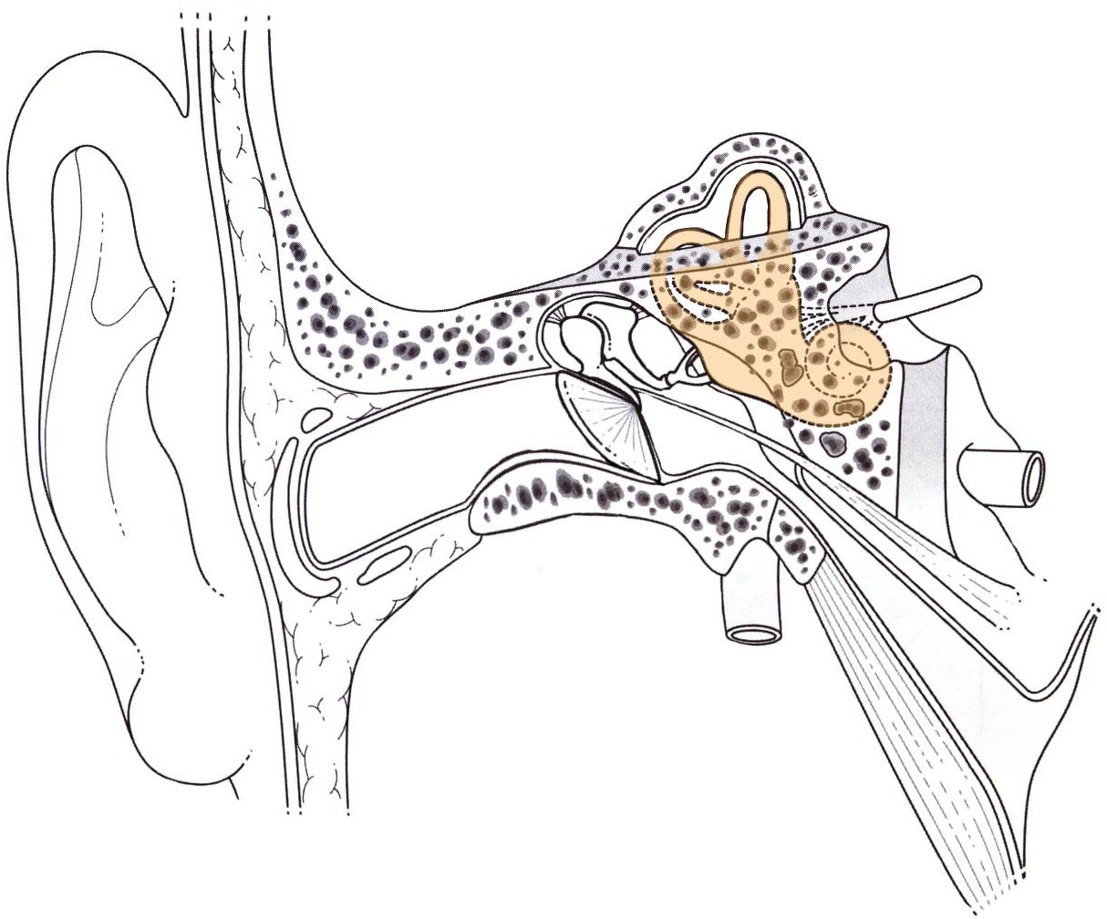

Schéma de l’oreille humaine

5°) Représenter le trajet du son dans l’oreille sur le schéma ci-dessus, à l’aide d’une flèche de couleur rouge. (0,5pts)

6°) Proposer quatre mesures de prévention qui permettraient de limiter les risques auditifs en entreprise. (4pts)
………………………………………………………………………………………………………………………………………………………………………
………………………………………………………………………………………………………………………………………………………………………
………………………………………………………………………………………………………………………………………………………………………
………………………………………………………………………………………………………………………………………………………………………
………………………………………………………………………………………………………………………………………………………………………
………………………………………………………………………………………………………………………………………………………………………
………………………………………………………………………………………………………………………………………………………………………
………………………………………………………………………………………………………………………………………………………………………

